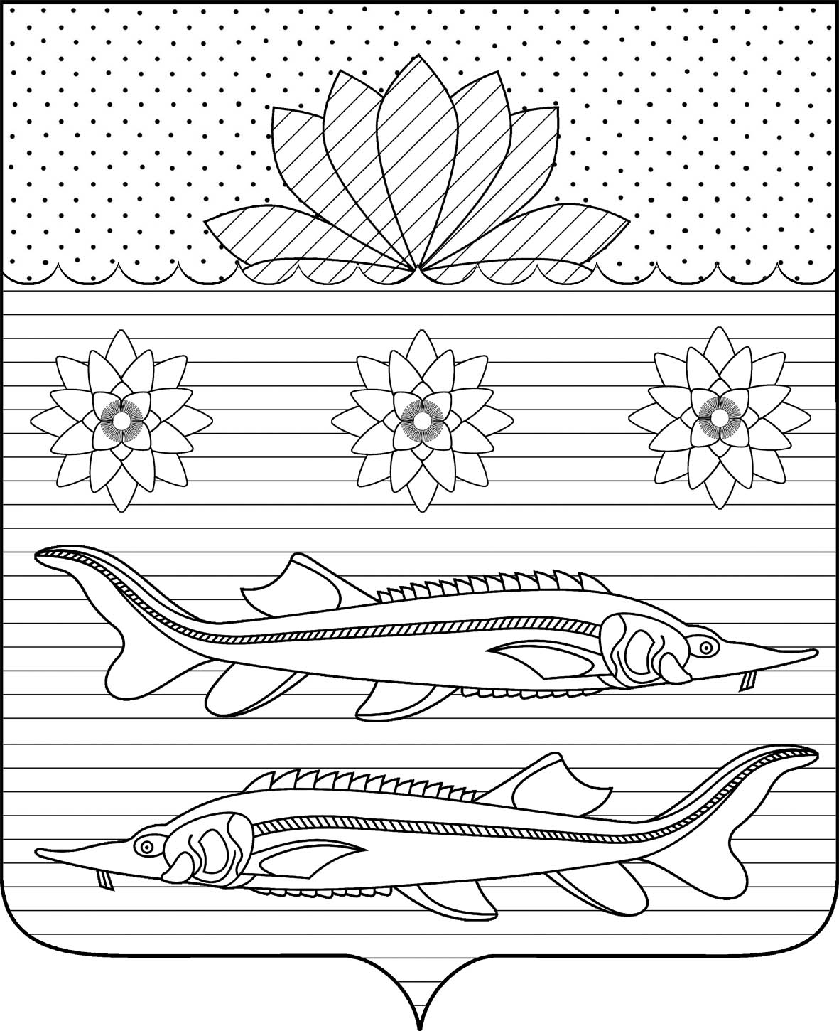

Совет Гривенского сельского поселения

Калининского района

РЕШЕНИЕ

от _27.10.2022 № 141

станица Гривенская

О внесении изменений в решение Совета Гривенского сельского поселения Калининского района от 25.06.2020 № 50 «Об утверждении положения о порядке управления и распоряжения муниципальным имуществом Гривенского сельского поселения Калининского района» (в редакции от 11.08.2022 № 127)

В соответствии с Федеральным законом от 6 октября 2003 года № 131-ФЗ «Об общих принципах организации местного самоуправления в Российской Федерации», руководствуясь Уставом Гривенского сельского поселения Калининского района, Совет Гривенского сельского поселения РЕШИЛ:
1. Внести в Положение о порядке управления и распоряжения муниципальным имуществом Гривенского сельского поселения Калининского района, утвержденное решение Совета Гривенского сельского поселения Калининского района от 25.06.2020 № 50 (в редакции от 11.08.2022 № 127) следующие изменения:
1.1. Абзац второй пункта 2 статьи 36 изложить в новой редакции следующего содержания:
«Со дня утверждения прогнозного плана (программы) приватизации муниципального имущества и до дня государственной регистрации созданного хозяйственного общества муниципальное унитарное предприятие без согласия собственника его имущества, от имени которого выступает администрация Гривенского сельского поселения Калининского района поселения не вправе:
- сокращать численность работников указанного унитарного предприятия;
- совершать сделки (несколько взаимосвязанных сделок), цена которых превышает 5 процентов балансовой стоимости активов указанного унитарного предприятия на дату утверждения его последнего балансового отчета или более чем в 10 раз превышает установленный федеральным законом минимальный размер уставного фонда муниципального унитарного предприятия, а также сделки (несколько взаимосвязанных сделок), связанные с возможностью отчуждения прямо или косвенно имущества, стоимость которого превышает 5 процентов балансовой стоимости активов указанного унитарного предприятия на дату утверждения его последнего балансового отчета или более чем в 10 раз превышает установленный федеральным законом минимальный размер уставного фонда муниципального унитарного предприятия;
- получать кредиты;
- осуществлять выпуск ценных бумаг;
- выступать учредителем хозяйственных товариществ или обществ, а также приобретать и отчуждать акции (доли) в уставном (складочном) капитале хозяйственных товариществ или обществ.
1.2. Абзац второй пункта 13 статьи 36 изложить в новой редакции следующего содержания:
«В указанном решении Администрации Гривенского сельского поселения Калининского района определяются подлежащее приватизации муниципальное имущество, действия данных юридических лиц, размер и порядок выплаты им вознаграждения. При этом сумма вознаграждения указанных юридических лиц не входит в цену продажи муниципального имущества и подлежит выплате за счет уплачиваемых сверх цены продажи приватизируемого муниципального имущества средств победителя аукциона, либо средств лица, признанного единственным участником аукциона, в случае, установленном абзацем вторым пункта 3 статьи 18 Федерального закона от 21 декабря 2001 г. № 178-ФЗ «О приватизации государственного и муниципального имущества», либо средств победителя продажи посредством публичного предложения, либо средств победителя конкурса, либо средств покупателя в случаях, предусмотренных федеральным законом.
2.Обнародовать настоящее решение в установленном порядке и разместить на официальном сайте администрации Гривенского сельского поселения Калининского района http://www.grivenskoesp.ru.
3.Контроль за выполнением настоящего решения возложить на постоянную комиссию по бюджету, экономике, налогам и распоряжению муниципальной собственностью Гривенского сельского поселения Калининского района (Вороной А.Г.)
4. Решение вступает в силу со дня его обнародования.

Глава Гривенского  сельского поселения  Калининского района  Л.Г. Фикс | Председатель Совета  Гривенского сельского поселения Калининского района  А.В. Вороная

